Chapitre 3 – L’information et la connaissance

- La connaissance

- Données
  - « Faits bruts » qui décrivent les caractéristiques d’un évènement (ex : item sur une facture)
- Information
  - Données converties en un contexte pertinent et utile (ex : item le moins vendu par l’entreprise)
- Connaissance
  - Information permettant de poser une action (ex : connaître les règles et les bonnes pratiques pour déterminer le moment où un item doit être discontinué)

- Types de connaissances

- Connaissance explicite
  - Tirée de ce qui peut être documenté, archivé et codifié, souvent à l’aide des systèmes d’information (ex : brevet capture ce qui est novateur dans l’objet, comment il fonctionne, plan d’affaires)
  - Quand on est capable d’écrire cette connaissance.
- Connaissance tacite
  - Connaissance non formalisée que possède une personne (ex : avoir de la facilité à « réseauter », à entrer en communication)
  - Les technologies de communication telles que la messagerie instantanée peuvent faciliter sa diffusion, son partage (ex : Skype qui favorise l’interaction interpersonnelle).

- La gestion des connaissances

- Mise en contexte de l’information disponible favorisant les actions et les décisions efficaces
- Processus grâce auquel l’organisation génère de la valeur à partir de ses actifs intellectuels
- Nécessite la gestion des ressources qui contiennent des connaissances, incluant
  - Individus (connaissances tacites)
    - Ex : départ à la retraite d’un expert risquant de partir avec ses connaissances, fin d’un contrat avec un consultant
  - Données provenant d’une base de données (connaissances explicites)
Connaissances comme ressource stratégique difficile à copier qui nous différencie de nos compétiteurs.

- Meilleures pratiques pour gérer (et générer) les connaissances tacites

- Observation
  - Membres du personnel moins expérimentés observent les plus expérimentés pour mieux connaître le déroulement des tâches
- Recherche de solutions communes
  - Travail conjoint d’un expert et d’un novice sur un projet, permettant de mettre en lumière approche adoptée par l’expert
- Communautés de pratique
  - Groupes de personnes ayant un intérêt commun dans un champ de savoir qui se rassemblent afin de partager et d’apprendre les uns des autres, face à face ou virtuellement.
- Partage d’information
  - Plus généralement, approches et outils technologiques permettant de partager facilement l’information nécessaire à la prise de décision
    - Ex de Chevron/Texaco, p. 82, qui encourage et donne les moyens nécessaires au partage de l’information à des équipes pluridisciplinaires de 10 à 30 personnes

- Les systèmes de gestion des connaissances (SGC) : système d’entreprise

- Permettent la saisie, la conservation et la diffusion de connaissances au sein d’une organisation
- Divers outils et technologies peuvent être au cœur de ces systèmes, ex:
  - Référentiels de connaissances
    - Ex: Centre de connaissances de Bell à l’intention de ses clients
  - Outils d’expertise : utilisé par les FMN et entreprises de services pour répertorier les capacités des employés (champ d’expertise, problèmes qu’ils ont résolus, solutions proposées…)
  - Application de formation en ligne
  - Technologies de discussion et de clavardage

- Approches novatrices en gestion de connaissances

- Externalisation ouverte (crowdsourcing)
  - Permet à l’organisation d’acquérir des connaissances de source externes, en mettant à contribution « l’intelligence collective », ou un vaste groupe d’intervenants en dehors de l’organisation = publier ses données pour trouver des solutions qui ne seraient pas trouvées en interne
  - Exemples : Netflix qui offre 10 millions pour celui qui trouverai un meilleur algorithme en 1 an pour pouvoir proposer les bons films aux gens …

- Analyse des réseaux sociaux
  - Processus de mise en correspondance des contacts d’un groupe en vue de déterminer ceux qui se connaissent mutuellement et ceux qui travaillent ensemble
Permet d’identifier individus ayant plus d’influence, donnant les meilleurs conseils, ou possédant les connaissances et l’expérience les plus importantes (afin de transmettre celles-ci aux autres employés)

- Les systèmes de collaborations

Idée que les connaissances sont fruits des interactions

- Etendre son expertise : équipes, partenariats et alliances

- Les organisations forment des équipes, des partenariats et des alliances pour :
  - Prendre de nouvelles initiatives
  - Résoudre des problèmes mineurs ou majeurs
  - Tirer profit d’occasions qui s’offrent à elles.
- Groupes internes (employés) ou externes (autres organisations)

- Systèmes de collaborations
- Ensemble d’outils fondés sur les technologies de l’information qui soutient le travail d’individus et d’équipes en facilitant le partage et la circulation d’information. Ex:
  - Télétravail
  - Réunions en ligne
- Permettent à l’organisation de tirer profit des idées et du talent du personnel, des fournisseurs, des clients et des partenaires

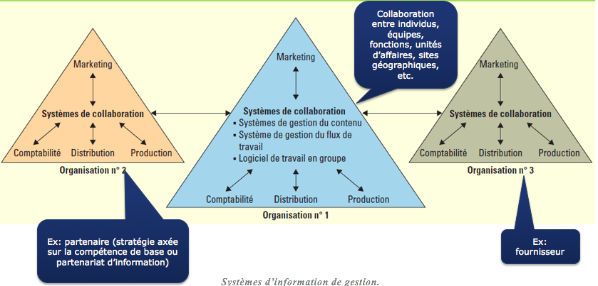

Ex : Nike - Compétence de base : non pas a chaussure mais l’image de marque alors que la fabrication est sous-traitée, entreprise manufacturière appelée.
Ex : Target - Contrats d’exclusivité avec les fournisseurs de la part des compétiteurs de Target qui voulait s’implanter au Canada

- Deux catégories d’outils de collaboration

- Collaboration non structurée
  - Échange de documents, partage de tableaux blancs, forums de discussions, envoi de courriels
  - Accroît la productivité, réduit le temps consacré à la recherche d’information
  - Ex : cas en classe, Skype
- Collaboration structurée
  - Participation commune à des processus d’affaires, où le savoir est intégré sous forme de règles
  - Améliore l’acheminement (souvent automatique) de l’information
  - Ex : Voici le processus à suivre pour résoudre le cas, on définit le flux de travail, qui doit faire quoi, à quel moment avec quelles informations… Suivi pas à pas, vérifier que l’étape 1 est bien réalisée avant de faire la 2.
  - Souvent dans le cas de suivi de qualité …

- Les systèmes de gestion de contenu

- Ensemble d’outils pour gérer la création, le stockage, la publication et la mise à jour d’information
  - Documents
  - Actifs numériques
  - Contenu Web
On ne parle pas de BDD mais de gestion des documents, il faut savoir où se trouve chaque item, qui est allé le voir, pouvoir l’analyser …
Ex : système de gestion de contenus de DDR, une société de gestion immobilière, utilisé pour le stockage, l’accès et l’analyse des contrats de location. Ils doivent garder une trace de chaque contrat et créer de nouveaux contrat quotidiennement. A un moment tout le monde voulait une version papier puisque c’est plus facile pour eux. Mais la moitié des formats était papier puis l’autre moitié en digital et ils ne se retrouvaient pas, ils ne pouvaient pas voir d’un coup d’œil. Ils ont alors acheté un SG pour informatiser l’ensemble des contrats (reconnaissance des textes).

- Exemple

- Étude de cas Statoil, pp. 107-108
  - 30 000 employés dans + de 40 pays
  - + de 5500 bases de données
  - Adoption d’une stratégie de collaboration électronique
    - Base de connaissance centralisant l’information
    - Accessible par un portail d’information, interface web
    - Utilisation d’Intranets (internet limité aux employés) et d’Extranets (ouvert aux externes, clients, mais avec autorisation) pour moduler l’accès selon l’utilisateur (ex : employé, client)
    - Gestion du contenu tout au long de son cycle de vie, de la capture à la destruction
    - Réalité organisationnelle n’est pas la même que celle du PGI

- Les systèmes de gestion du flux de travail

- Facilitent l’automatisation et la gestion des processus d’affaires et contrôlent le déroulement du travail
  - Automatise certaines tâches, incluant l’acheminement de la bonne information à la bonne personne au bon moment
  - Fondés sur la messagerie ou sur les bases de données
    - Ex : Fondé sur la messagerie : Chaque fois qu’un membre de l’équipe termine une partie d’un projet, le membre devant effectuer la partie suivante reçoit un message

- Les logiciels de travail en groupe



